FICHE RESUMEE DE PROJET

Titre du projet
Durée du projet
Projet annuel | Date de début du projet
Renouvellement | Date de début du renouvellement
 | Année de renouvellement

INFORMATION DE BASE SUR LE PROJET
Association membre
Responsable pour AM
N° Tél
Courriel
Pays, Région
Partenaire local

DESCRIPTIF RESUME DU PROJET
Justification du projet par rapport au contexte

Résumé de la finalité et de l’objectif général (impact)

Résumé des activités (inputs) mises en œuvre

Nb de bénéficiaires directs
Nb de bénéficiaires indirects
LIENS AVEC LES 17 OBJECTIFS DE DEVELOPPEMENT DURABLE (ODD)
Pour chaque projet, indiquez les trois ODD qui correspondent à l’objectif visé - outputs et outcomes - et non aux effets attendus. Pour chaque ODD, estimez une pondération en pourcentage et inscrivez le montant à droite de l’ODD concerné. La somme des pondérations doit être de 100%. Par exemple, ODD6 : 25% ; ODD 3 : 50% et ODD 10 : 25%.
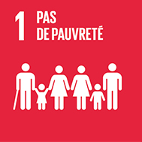 |  | 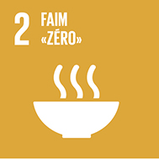 |  | 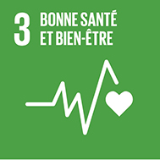
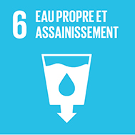 |  | 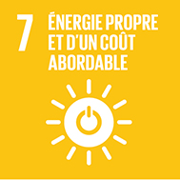 |  | 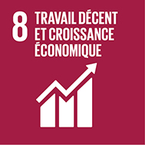 |  |  |  | 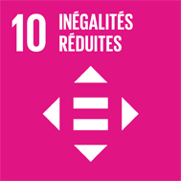
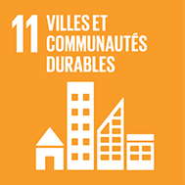 |  |  |  |  |  | 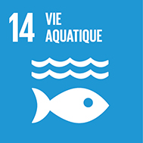 |  | 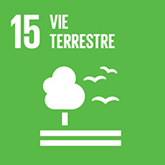
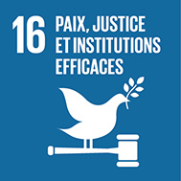 |  | 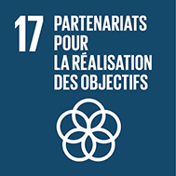

Plan de financement du projet | Commentaires | % | CHF
Montant total à financer
- Financement assuré par le terrain
= Solde à financer |  | 100%
Financement assuré par l'AM (minimum 20%)
- Contributions de l'AM sur ses fonds libres ou ressources non affectées
- DDC
- Communes hors canton de Neuchâtel
- Autres fonds publics
- Fonds privés
- Autres dons importants affectés
Financement demandé à Latitude 21 (maximum 80%)
+ Indemnité de Gestion de Projet (10%)
Montant total demandé à Latitude 21

Annexes : Plan de financement et budget détaillé pour l’année concernée. Plan de financement et budget prévisionnel pour l’année ou les années suivantes (éventuellement compte d’exploitation si activités génératrices de revenus)

Les bénéficiaires directs sont les personnes qui participent directement au projet, qui sont impliquées dans le projet et/ou qui bénéficient de ses activités tout au long de la durée du projet. Le personnel du partenaire chargé de la mise en œuvre du projet est cependant exclu du décompte à moins que le projet ne comporte un volet de renforcement institutionnel ou un projet d’échange de personnel/volontaires. Les bénéficiaires directs sont généralement les personnes directement concernées par les outputs et les outcomes définis dans le cadre des résultats et des objectifs du projet.
Les bénéficiaires indirects du projet sont généralement toutes les personnes qui vivent dans la zone d'influence du projet et/ou qui sont touchées par les effets du projet établis généralement au niveau de l’objectif général du projet. Ils ne bénéficient cependant pas directement des activités du projet. Il est souvent impossible de faire une estimation précise du nombre de bénéficiaires indirects car la zone d'influence d'un projet n'a souvent pas de limite claire.

